FICHE DE PRÉPARATION

Date : Le / / | Séquence : | Le PLIOX

Niveau : C3 | DOMAINE : Espace et Géométrie | Discipline : Mathématiques

COMPÉTENCES TRAVAILLÉES | Reconnaître, nommer, décrire, reproduire, représenter, construire des figures géométriques

OBJECTIFS | - Reconnaître, nommer, décrire et reproduire des figures simples ou complexes (assemblages de figures simples)  - Connaître et utiliser le vocabulaire associé aux objets géométriques et à leurs propriétés : côté, sommet, angle, diagonale, milieu, symétrie, parallèle,…

(X) Découverte | () Recherche-Manipulation | ( ) Réinvestissement | () Évaluation

Matériel | Au moins 1 Pliox par élève à imprimer en couleur à partir du doc.  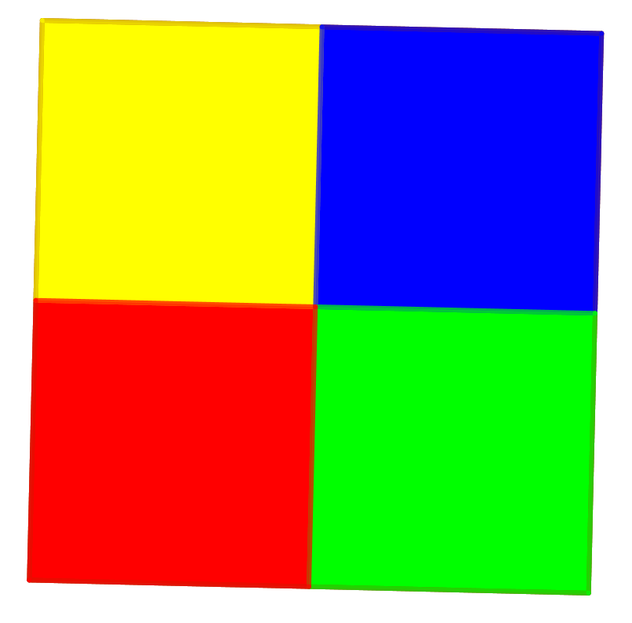  Caméra HUE pour la phase d’analyse du modèle ou la phase de mise en commun  Différenciation : recours si besoin à un cahier de leçon pour les propriétés des figures déjà vues ou pour le vocabulaire
Des éléments pour aborder cette situation suivant le niveau de classe vous sont présentés en fin de document.
La fiche de préparation ci-dessous présente un exemple de situation à mener au CM2 mais les différentes phases peuvent être reprises pour tous les niveaux de classe.

Temps |  | DÉROULEMENT | Dispositif
5 min |  | Phase 1 : présentation et analyse de la figure modèle  Une figure modèle agrandie est affichée au tableau sans que les élèves ne voient comment elle a été réalisée (ou projection du modèle avec une caméra HUE).  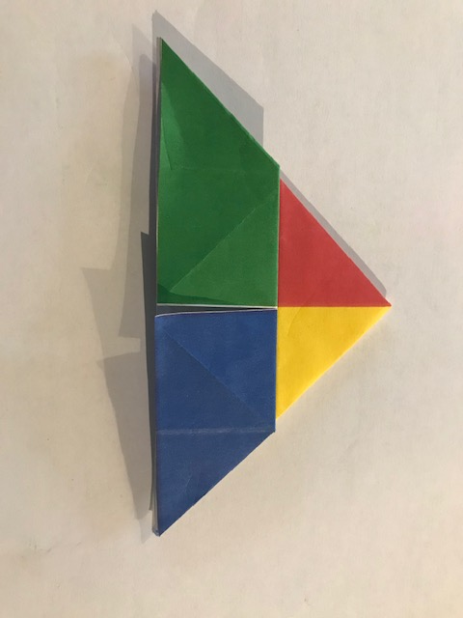 exemple de figure proposée  Après un temps d’observation individuel, des élèves sont sollicités pour dire ce qu’ils voient, les formes qu’ils reconnaissent aussi bien sur le contour, qu’à l’intérieur de la figure, ainsi qu’éventuellement au sujet des positions relatives (exemple : je vois un triangle rectangle jaune à droite d’un autre triangle rectangle rouge). Possibilité de lister sur une affiche le vocabulaire utilisé par les élèves afin de le faire évoluer par la suite. Laisser la possibilité aux élèves de se déplacer pour voir de plus près et pour expliciter leur propos (éventuellement le PE peut retourner la figure mais les élèves ne peuvent pas manipuler le modèle).
 | 10 min | Phase 2 : recherche individuelle de la solution  Les élèves doivent réaliser par pliage de leur PLIOX une figure identique au modèle présenté. Ainsi aucun travail papier/crayon n’est exigé, aucun instrument classique de géométrie n’est utilisé, seuls les pliages sont convoqués. L’activité est alors centrée sur l’analyse de la figure pour sa reproduction et non pas sur le tracé. Le modèle reste visible mais à distance des élèves pendant la durée de l’activité.  Différenciation : le PE passe auprès des élèves et peut accompagner les plus en difficultés pour l’aide au pliage. |  | Individuel
 | 15 min | Phase 3 : Mise en commun  Le PE invite certains élèves à expliquer leur procédure.  Certaines productions erronées sont invalidées puis on met en avant les réussites.  Pour les élèves fragiles, les laisser uniquement montrer leurs pliages pour valider leurs réussites et les étayer dans la verbalisation de la procédure. L’aide de la caméra HUE permet de rendre plus visuelle cette mise en commun.  La validation de l’explication est double :  - sur le fond par la réalisation effective du pliage en parallèle au discours  - sur la forme par l’enseignant qui veille à employer le vocabulaire géométrique et spatial approprié tout au long de la situation.  La mise en commun est aussi l’occasion de revenir sur la technique de pliage bord sur bord (qui peut être illustrée en pliant et dépliant le PLIOX).  1 procédure possible pour obtenir le modèle :  - rabattre les 4 sommets du PLIOX vers l’intérieur, on obtient un carré composé de 4 triangles rectangles rouge, jaune, vert et bleu  - plier le long de la diagonale de ce carré pour ne voir plus qu’un grand triangle composé de 2 triangles vert et bleu  - rabattre vers l’intérieur le sommet opposé au grand côté de ce triangle bleu et vert  - on obtient un triangle rectangle composé de 2 trapèzes bleu et vert et 2 triangles rectangles jaune et rouge. |  | Collectif
 | 20 min | Phase 4 (en binômes) : Faire reproduire une figure à son binôme  Reprise de l’activité la classe partagée en 2 : la moitié de la classe ayant la figure 1 à obtenir à partir du PLIOX et l’autre moitié la figure 2. Les modèles sont présentés au tableau. Chaque élève devant s’intéresser à sa propre figure sans se soucier de l’autre (variable : la classe partagée en 2 dans 2 espaces différents pour éviter les interférences ou faire cacher les yeux d’un groupe lorsque l’on montre la figure à l’autre groupe).  Chaque élève du groupe 1 doit ensuite donner à son voisin du groupe 2 les instructions nécessaires pour obtenir la figure 1. Puis on échange les rôles avec la figure 2.  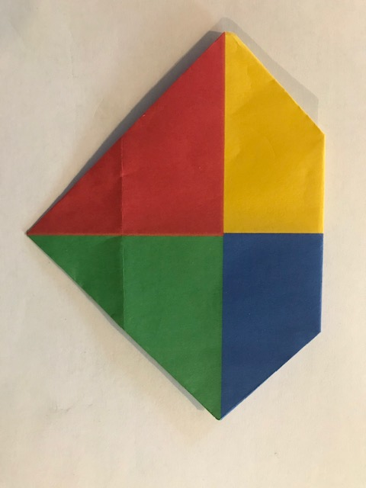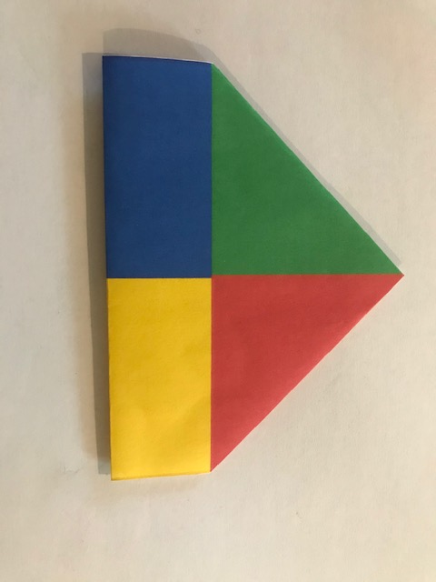  Figure 1 Figure 2  Aide possible: possibilité d'avoir le modèle en main, de le manipuler .
 | 5 min | Phase 5 : synthèse et trace écrite  Mettre en évidence :  - la nécessité d’utiliser les mots justes : passer du vocabulaire courant, spatial au vocabulaire géométrique (cette réalité va se confirmer dans le prolongement)  - les nouveaux objets géométriques ainsi que leurs relations qui sont apparues dans les différentes phases précédentes : à l’intérieur du PLIOX des sous‐figures monochromes et des sous-figures polychromes, des relations entre figures (exemple : 4 triangles rectangles isocèles forment un carré), des axes de symétrie, des points particuliers, …  Exemple de synthèse observée dans une classe de CM2 :  - Lorsqu’on explique comment faire, il faut être précis en utilisant le bon vocabulaire géométrique (sommet, les côtés, les couleurs, les angles, les polygones, …).  - C’est plus facile quand on est côte à côte que face à face.  - On ne savait pas quel mot utiliser par moments.  - On est plus dans le détail, on dit « côté » et pas « le truc en haut ».  - C’est pas facile quand on utilise un vocabulaire bizarre comme par exemple « plier comme une barre ». |  | Collectif
Remarques : une attention particulière est à apporter au langage utilisé par les élèves comme par l’enseignant.
Les phases de formulation induisent l’utilisation d’un vocabulaire spatial (à droite de, à gauche de, au-dessus, au-dessous, en haut, en bas, derrière, devant...) ou géométrique (carré, rectangle, triangle, côté, diagonale, droite, sommet, point...), ce qui apparaît comme un outil pour communiquer procédures ou analyses. Une évolution de ce vocabulaire sera constatée lors de chaque phase de bilan et d’entrée de séance lors de la mise en œuvre de plusieurs séances.
Les variables didactiques citées ci-dessous vous permettront d’adapter la situation aux différents niveaux de classe .
- Modalités de présentation du modèle
  - Le modèle est représenté (dessin, photo, projection) ou physique (pliage hors de vue des élèves ou pas)
  - Un modèle éloigné est toujours présent au tableau
Mais il peut être manipulable ou non (tourner/retourner sans le déplier)
- un modèle présent sur le bureau de l’enseignant ou un modèle par enfant
  - Le modèle est unique ou non
  - Le modèle est aux mêmes dimensions que le Pliox des élèves, qu’il soit réel, en photo ou dessin, il permettra une validation par superposition. Si le modèle est de dimension différente : lorsque c’est le cas il s’agira d’un agrandissement ou d’un rétrécissement
  - Perception de l’épaisseur des plis déjà réalisés
  - La position du modèle peut faciliter ou non l’identification de figures
- La figure modèle à reproduire : selon la figure que l’on choisit, les procédures différent et l’activité est rendue plus ou moins complexe.
  - La nature du contour du modèle (la figure externe)
  - La nature des figures internes
  - Le type de pliages nécessaires/pliage par devant ou non
- Le nombre de pliages
GS/CP
Séance 1: reproduire le PLIOX affiché au tableau (sans consignes).
Séance 2: manipuler, plier, améliorer les pliages.
Séance 3: utilisation du PLIOX comme outils (limité à deux pliages).

Un exemple possible au CE1
Séance 1 : Fabrication du Pliox
Séances 2/3: manipuler, plier, trouver toutes les façons de faire un carré, un rectangle, un triangle avec le PLIOX….
Séances suivantes : Reproduction de figures
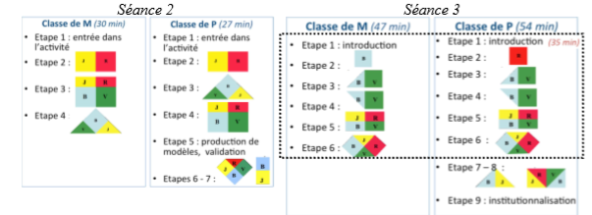
CE2
Définir l'enjeu de l'activité: faire apparaître les lignes (des plis) dans la forme ; sinon, il s'agit d'un jeu sans enjeu.
Mise en place d'ateliers autonomes autour du PLIOX (modèles à reproduire), PLIOX utilisé en activités ritualisées

Degré d’atteinte de(s) objectifs :  - L’élève se lance dans les activités pour reproduire les pliages.  - Une conscience des apprentissages géométriques se met en place : utilisation d’un vocabulaire plus juste, réflexion sur les relations des figures | Principaux obstacles :  - La multiplication des essais de pliage peut rendre le support quasi inutilisable et la tâche fastidieuse (en prévoir plus, aide humaine pour les élèves dyspraxiques)  - La difficulté de s’approprier le vocabulaire (un étayage écrit cahier de leçon, affichage peut éventuellement pallier à cet obstacle)

BILAN :

